**PERANCANGAN ALAT PERAGA *INJECTION MOLDING* GENERASI II UNTUK PROSES PEMEBELAJARAN DI POLITEKNIK NEGERI CILACAP**

*Sandi ahmad fauji1), Bayu Aji Girawan2), Ipung Kurniawan3)*

1) Mahasiswa Program Studi Teknik Mesin Politeknik Negeri Cilacap 2&3) Staf Pengajar Program Studi Teknik Mesin Politeknik Negeri Cilacap



**ABSTRAK**

*Purwarupa modul praktek mesin injection molding adalah mesin yang dirancang untuk sebuah media pembelajaran di Politeknik Negeri Cilacap. Adanya mesin tersebut diharapkan mahasiswa dapat mengerti dan memahami tentang injection molding dengan lebih baik. Tujuan dalam perancangan purwarupa mesin injection molding yaitu membuat desain wujud, membuat gambar kerja dan menentukan bagian-bagian elemen mesin. Pembuatan mesin ini menggunakan metode perancangan VDI 2222, software gambar menggunakan Solidworks 2015 dan gambar kerja menggunakan standar ISO. Perhitungan elemen mesin didapat, gaya atau pembebanan injeksi plastic.Proses produksi mesin injection molding dengan beberapa proses yaitu pemotongan, proses gurdi, frais,las, perakitan, dan finishing.Dalam proses produksi mesin ini membutuhkan waktu pemotongan selama 10,26jam; proses gurdi selama 2,7jam; proses fres selama 1,74jam; proses las selama,0,95jam; proses finshing selama 2,41 jam.Biaya pembuatan mesin yaitu biaya pembelian material dan komponen yang di khususkan untuk mesin injection molding dengan total biaya sebesar Rp 920.250,00*

*Kata kunci : Perancangan, perhitungan, injection molding*

**ABSTRACT**

*The prototype injection molding machine practice module is a machine designed for a learning medium at the Cilacap State Polytechnic. The existence of the machine is expected that students can understand injection molding better. The purpose of designing an injection molding machine prototype is to create an embodiment design, make a working drawing and determine the elements of a machine. The making of this machine uses the design method of VDI 2222, solidwork 2015 for drawing sofware and iso standard working drawings. Calculation of machine elements obtained force or loading of plastic injection. The injection molding machine production process consiste of several processes, namely cutting, drilling, milling, welding, assembly, and finishing. In the production process this machine requires a cutting time of 10.26 hours; gurdi process of 2.7 hours; fres process of 1,74 hours; welding process of 0,95 hours; and the process finishing of 2.41 hours. The cost of making the machine is the cost of purchasing materials and components that are specialized for injection molding machines with a total cost of Rp. 920,250.00*

*Keywords: Design, calculation, injection molding*



# PENDAHULUAN

Dewasa ini, terjadi pertumbuhan yang sangat pesat pada penggunaan produk plastik di industri manufaktur dikarenakan sangat serbaguna karena dapat ditemui dalam berbagai peralatan sehari hari dan memiliki nilai ekonomis karena secara khusus dapat mengganti peran logam yang bernilai produksi lebih tinggi. Mengutip data dari Kementrian Perindustrian tahun 2018, saat ini potensi industri plastik nasional didukung dengan jumlah 925 perusahaan, memiliki total produksi mencapai 4,68 juta ton per tahun untuk berbagai produk plastik, mampu menyerap tenaga kerja sebanyak 37.327 orang, produksi plastik tersebut meningkat sebanyak 5% dalam 5 tahun terakhir.[1]

Berdasarkan fakta tersebut, kebutuhan tenaga kerja dibidang industri manufaktur plastik ini terus meningkat. Peningkatan kebutuhan tenaga ini harus diiringi dengan peningkatan kualitas SDM yang cakap dibidangnya. Oleh karena itu, banyak perguruan tinggi khususnya Politeknik pada Prodi Teknik Mesin yang menerapkan pembelajaran tentang manufaktur plastik untuk memenuhi kebutuhan tenaga kerja tersebut.

Salah satu sarana pembelajaran pada program studi Teknik Mesin adalah Laboratorium Teknik Mesin. Sarana tersebut disediakan bagi mahasiswa untuk mengasah kemampuan lebih mendalam dalam hal penguasaan materi kuliah, melakukan berbagai pengamatan, analisis masalah, hingga pengambilan keputusan. Praktikum yang diselenggarakan di Laboratorium Teknik Mesin antara lain Praktikum mekanika fluida, motor bakar, fenomena dasar mesin dan Praktikum Sistem Produksi. Dukungan ilmu pengetahuan dan teknologi sangat diperlukan khususnya untuk pemanfaatan dan pengolahan polimer, sehingga dapat dihasilkan produk plastik dengan kuantitas yang cukup tinggi dan kualitas yang baik.

**Tujuan**

Berdasarkan permasalahan yang ada, maka dalam pembuatan mesin injection molding memiliki tujuan sebagai berikut :

1. Membuatan desain rinci rancang bangun alat peraga *injection molding* untuk proses pembelajaran di Politeknik Negeri Cilacap.
2. Menghitung gaya atau pembebanan injeksi plastik .
3. Membuat *Bill Of Material* (BOM).
4. Menghitung estimasi waktu yang di butuhkan untuk membuat mesin *injection molding*.

# Tinjauan Pustaka

Menurut Marwadi I, dkk (2014), dalam perancangan atau mendesain mesin injeksi plastik untuk skala indrustri kecil, memiliki spesifikasi mesin, dimensi mesin 1350 x 500 x 300, perbandingan L/D *barrel-screw* adalah 14, serta mengunakan 3 *heater* (25 x 850 mm, CPm 500 W, 220V) dan motor penggerak dengan daya 1/2 HP. Sedangkan kapasitas injeksi yang dimiliki 19600 mm3 [1].

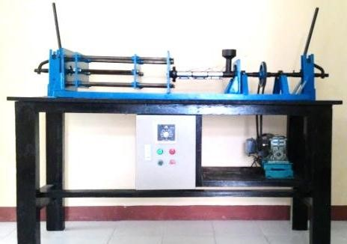

Gambar 1 mesin injeksi molding [1].

Mawardi dkk, (2014), mengembangkan mesin injeksi plastik yang dapat dimanfaatkan oleh industri kecil dalam menghasilkan produk plastik. Metode penelitian di awali dengan merancang konstruksi mesin injeksi menggunakan tuas sebagai pergerakan unit injeksi maupun clamping.Spesifikasi mesin injeksi plastik dengan mekanismetoggleyang dibangun adalah a. Dimensi mesin 1350 x 500 x300 mm Perbandingan L/D barrel –screw adalah 14.c. Motor penggerak 1/2 HP.d. Pemanas menggunakan 3 heater dia. 35 x 850 mm, CPM500W,220V 5e. Kapasitas injeksi = 19600 mm3.[1]

Menurut Rinantodkk(2012), dari desain ulang terhadap mesin injection molding milik Fakultas Tehnik Universitas Sebelas Maret Surakarta dapat disimpulkan sebagai berikut :1.Mesin injeksi dapat beroperasi sesuai dengan rancangan yaitu suhu pemanasan dapat diatur, temperatur maksimal yang bisa dicapai mesin injeksi ini adalah 324 ºC.2.Kecepatan injeksi mesin dapat diatur dengan mengubah besarnya putaran motor. Putaran motor kemudian dikonversikan ke gerakan linier.[2]

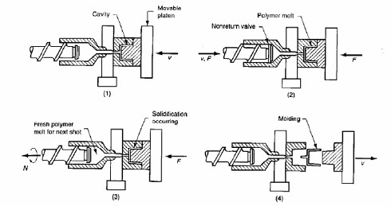

Gambar 4 Proses *injection molding* [5].

Secara garis besar, plastik dapat dikelompokkan menjadi dua golongan, yaitu: plastik *thermoplast* dan plastik *thermoset*. Plastik *thermoplast* adalah plastik yang dapat dicetak berulang-ulang dengan adanya panas (lihat tabel 2). Yang termasuk plastik *thermoplast* antara lain: PE, PP, PS, ABS, SAN, nylon, PET, BPT, *Polyacetal* (POM), PC dll. Sedangkan palstik *thermoset* adalah plastik yang apabila telah mengalami kondisi tertentu tidak dapat dicetak kembali karena bangun polimernya berbentuk jaringan tiga dimensi (lihat Tabel 1). Yang termasuk plastik *thermoset* adalah: PU (*Poly Urethene*), UF (*Urea Formaldehyde*), MF (*Melamine Formaldehyde*), *polyester*, *epoksi* dll.

Hard 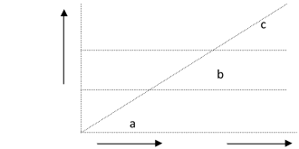

Time

Gambar 5 Plastik *thermoset*, (*temperature*: a. *start of process*, b. *plastic melted*, c. plastic *permanently*) [6].

Be resftened 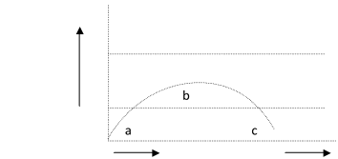

Time

Gambar 6 Plastik *thermoplast*, (*temperature*: a. *start of process*, b. *plastic melted*, c. *plastic hard but can*) [6].

1. Bahan baku plastik *thermoplast* *polypropylene* (PP)

*Polypropylene* merupakan polimer kristalin yang dihasilkan dari proses polimerisasi gas *propilena*. *Propilena* mempunyai *specific gravity* rendah dibandingkan dengan jenis plastik lain. Sebagai perbandingan terlihat pada Tabel 1.

Tabel 1 Perbandingan *specific gravity* dari berbagai material plastik [6].

|  |  |
| --- | --- |
| Resin | Specific gravity |
| PP | 0,85-0,90 |
| LDPE | 0,91-0,93 |
| HDPE | 0,93-0,96 |
| Polistirena | 1,05-1,08 |
| ABS | 0,99-1,10 |
| PVC | 1,15-1,65 |
| Asetil Selulosa | 1,23-1,34 |
| Nylon | 1,09-1,14 |
| Poli Karbonat | 1,20 |
| Poli Asestat | 1,38 |

Tabel 2 Temperatur leleh proses *termoplastik* [6].

|  |  |  |
| --- | --- | --- |
| Processing Temperature Rate | | |
| Material | oC | 0F |
| ABS | 180 - 240 | 356 – 464 |
| Acetal | 185 –225 | 365 – 437 |
| Acrylic | 180 – 250 | 356 – 482 |
| Nylon | 260 – 290 | 500 – 554 |
| Poly Carbonat | 280 – 310 | 536 - 590 |
| LDPE | 160 – 240 | 320 – 464 |
| HDPE | 200 – 280 | 392 – 536 |
| PP | 200 – 300 | 392 – 572 |
| PS | 180 – 260 | 356 – 500 |
| PVC | 160 - 180 | 320 – 365 |

*Polypropylene* mempunyai titik leleh yang cukup tinggi (190-2000 C), sedangkan titik kristalisasinya antara 130-1350 C. *Polypropylene* mempunyai ketahanan terhadap bahan kimia (*hemical Resistance*) yang tinggi, tetapi ketahanan pukul (*impact strength*) nya rendah.

*Polyethylene terephtalate* yang sering disebut PET dibuat dari glikol (EG) dan t*erephtalic acid* (TPA) atau *dimetyl ester* atau *asam terepthalat* (DMT) Sifat-sifat PET: PET merupakan keluarga polyester seperti halnya PC. *Polymer* PET dapat diberi penguat *fiber glass*, atau *filler* mineral. PET film bersifat jernih, kuat, liat, dimensinya stabil, tahan nyala api, tidak beracun, permeabilitas terhadap gas, aroma maupun air rendah. PET *engineer resin* mempunyai kombinasi sifat-sifat: kekuatan (*strength*)-nya tinggi, kaku (*stiffness*), dimensinya stabil, tahan bahan kimia dan panas, serta mempunyai sifat elektrikal yang baik. PET memiliki daya serap uap air yang rendah, demikian juga daya serap terhadap air. PET dapat diproses dengan proses ekstrusi pada suhu tinggi 518608 oF, selain itu juga dapat diproses dengan tehnik cetak injeksi maupun cetak tiup. Sebelum dicetak sebaiknya resin PET dikeringkan lebih dahulu (maksimum kandungan uap air 0,02 %) untuk mencegah terjadinya proses hidrolisa selama pencetakan. Penggunaan PET sangat luas antara lain: botol-botol untuk air mineral, soft drink, kemasan sirup, saus, selai, minyak makan [6].

# METODOLOGI

## **Metode perancangan**

Dalam melakukan tahapan perancangan purwarupa modul praktek mesin injection molding ini penulis melakukan pendekatan menggunakan metode perancangan VDI 2222 dan Metode pemilihan konsep Sketsa awal.

## **Prosedur perancangan**

Dalam melakukan perancangan mesin modul praktek mesin *injection molding* ini penulis melakukan beberapa prosedur dalam perancangan yang digambarkan dalam diagram alir sebagai berikut.

1. **Diagram alir proses perancangan**

Langkah-langkah proses perancangan dan perhitungan elemen mesin dijelaskan dalam bentuk diagram alir sebagai berikut.

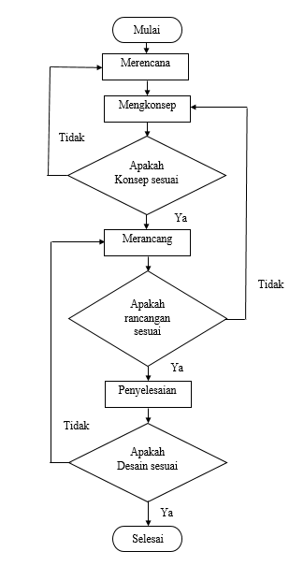

Gambar 7. Diagram alir proses perancangan

Diagram alir proses perancangan dijabarkan dalam tahapan prosedur perancangan sebagai berikut :

1. Merencana
2. Mengkonsep
3. Merancang
4. Penyelesain

## **Prosedur perhitungan elemen mesin**

1. Studi literature

Sebelum melakukan proses perhitungan elemen mesin, langkah yang pertama adalah melakukan studi literatur, yaitu dengan mencari literatur baik berupa jurnal, buku-buku, maupun diperoleh dari internet, dan lain-lain. Yang dapat digunakan sebagai dasar proses perhitungan elemen mesin.

1. Perhitungan elemen mesin
2. Gaya atau gaya atau pembebanan injeksi plastik

M1 **=** M2

F2 x L1 = F1 x L2

= F1.…………………………………….(1)

Dimana :

F1 = gaya pada tuas (kg)

F2 = gaya atau pembebanan injeksi plastik (kg)

L1 = lengan kuasa (m)

L2 = lengan beban (m)

# HASIL DAN PEMBAHASAN

## **Kesimpulan evaluasi desain**

* 1. **Merencana**

Salah satu upaya inovatif yang dapat dilakukan untuk mendapatkan mesin lebih baik dari sebelumnya adalah dengan membuat alat mesin *injection molding* generasi II untuk memperbaiki kekurangan mesin sebelumnya.

Adanya“Mesin *injection molding* tersebut diharapkan dapat memperbaiki kekurangan mesin yang sudah di buat dan dapat menjdi sarana pembelajaran di politeknik negeri cilacap.

* 1. **Mengkonsep**

Dalam tahap ini penentuan ide penulis membuat gambar konsep untuk menyelesainkan atau sepesifikasi dari tahap

* 1. **Merancang**

Setelah semua konsep ditentukan kemudian konsep disatukan dan dirancang. Pada ditahap merancang berisi tentang penjelaskan tentang bagian mesin serta komponen dari mesin.

**4.3.1** Desain wujud yang dibuat setelah menentukan konsep yang digunakan

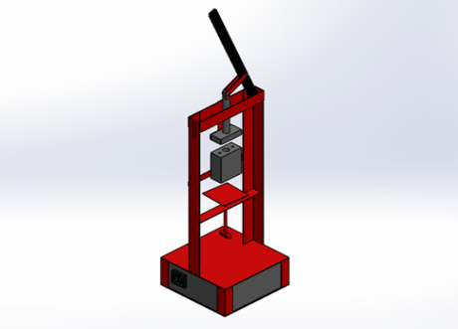

Gambar 4.1 Desain mesin *injection molding* generasi II.

* 1. **Penyelesaian**

Penyelesaian merupakan proses akhir dalam metode perancangan yang telah digunakan sebagai acuan agar dalam perancangan lebih terarah. Setelah desain wujud dan bagian-bagian mesin terselesaikan. Dalam tahap penyelesaian melakukan tahapan verifikasi konsumen dan menyiapkan dokumen untuk disampaikan kepada lini produksi

1. **Perhitungan elemen mesin**

Perhitungan elemen mesin pada purwarupa modul praktek mesin injection molding ini meliputi perhitungan gaya atau pembebanan injeksi plastik, perpindahan panas pada *barrel* adalah sebagai berikut.

1. Gaya atau pembebanan injeksi plastik

Untuk menentukan tekanan injeksi plastik yang dibutuhkan dapat ditentukan sebagai berikut :

1. Menentukan gaya atau pembebanan injeksi

Diketahui :

* Gaya pada tuas (F2) = 5 kg
* Lengan beban (LI) = 91 mm
* Lengan kuasa (L2) = 501 mm

M1 = M2

F2 x L1 = F1 x L2

F1 =

F1 = = 21,42 kg

Jadi gaya atau pembebanan injeksi plastik *reject* tutup botol (HDPE), jika tidak menggunakan mekanisme tuas pengukit adalah 21,42 kg.

# KESIMPULAN

Dari hasil proses perancangan purwarupa mesin injection molding didapat kesimpulan sebagai berikut :

1. Desain rinci(terlampir).
2. Gaya atau pembeban injeksi plastic PP (Polypropylene) adalah 21,42 kg.
3. Didapat *Bill Of Material* (BOM) sebesar Rp 920.250 ,00 .
4. Total dari menghitung estimasi produksi 18,03 jam.

**DAFTAR PUSTAKA**

[1] Indra Mawardi, Zuhaim; & Hanif. 2014. *Pengembangan Mesin Injeksi Plastik Skala Kecil*. Prosiding Seminar Nasional Penelitian Dan PKM Sains, Teknologi Dan Kesehatan, Volume 4, Nomer 1 ISSN 2089-3582, EISSN 2303-2480 Bandung: Universitas Islam Bandung, Diakses Tanggal 04 Maret 2017.

[2] Indra Mawardi, Zuhaim; & Hanif.2014. Pengembangan Mesin Injeksi Plastik Skala Kecil. *Prosiding Seminar Nasional Penelitian Dan PKM Sains, Teknologi Dan Kesehatan*, Volume 4, Nomer 1 ISSN 20893582, EISSN 2303-2480. Bandung: Universitas Islam Bandung.

[3] Andhy Rianto, Heru Sukanto; & Wahyu Purwo Raharjo.2012. Desain Ulang Unit Pemanas Dan Pengendali Kecepatan Injeksi Mesin Molding. *Jurnal Mekanika 46V*, Volume 11, Nomor 1, Surakarta: Fakultas Teknik Mesin Universitas Sebelas Maret Surakarta.

[4] Amri Alfa. 2009. *Pengaruh Pendinginan Dalam Proses Injection Molding Pembuatan Acetabular Cup Pada Sambungan Hip*. Surakarta: Jurusan Teknik Mesin Fakultas Teknik Universitas Muhammadiyah Surakarta. Diakses Tanggal 04 Maret 2017.

[5] Dr. Ir. Lis Sopyan, M.eg. 2007. *Kimia Polimer.* Jakarta: Pradnya Paramita.

[6] Ir. Triyatna. 2018. “Temperature Controller Module”. http://infopromodiskon.com/news/detail/300/temperature-controller-module.html/. Diakses pada 13 Maret 2019

[7] Muhmmad A. 2012. Yogyakarta: Program Study Teknik Mesin Fakultas Universitas Negeri Yogyakkarta

[8] //teknikmesin1.blogspot.co.id/2011/05 poros.html(Diakses hari sabtu tanggal 18 maret 2017)

[9] Suharno, Harajanto B, Wijayanto D S, Saputro H, Basori. 2012. *Modul Pendidikan Dan Pelatihan Profesi Guru*. Teknik Mesin. Fakultas Keguruan dan Ilmu Pendidikan Universitas Sebelas Maret.

<http://carasiumi.com/cara-menghitung-jangka-sorong/>. Diakses pada 8 Maret 2019.

[10] Arie, E . 2013. *Teknik Kerja Bengkel*.

[11]Yuniardi, Dodi. 2016. *Kerja Plat.* Depok :Universitas Gunadarma.

<http://www.mitratools.com/index.php?route=product/product&product_id=2942>. Diakses pada 8 Maret 2019.

[12] Doyok. 2013. *Macam-Macam Mesin Gerinda*.

http://www.elevenia.co.id/prd-stanley-stgt5100-toggle-switch-mesin-gerinda-tangan-23195880. Diakses pada 8 Maret 2019.

[13]Pamungkas,Stephanus Fajar. 2015. Mesin Bubut (TurningMachine). . <http://stfajarptm.blogspot.co.id/2015/06/mesin-bubut-turning-machine.html>

Diakses pada 8 Maret 2019.

[14] Widharto. 2011. Mengenal Proses Gurdi (Drilling). <http://arsyananda-desain.blogspot.co.id/2011/12/mengenal-proses-gurdi-drilling.html>. Diakses pada 8 Maret 2019.

[15] Widharto, Sri. 2008. *Petunjuk Kerja Las* *Dan* *Teknik Pemesinan.* Jakarta Pradnya Paramita.

[16] Wiryosumarto Harsono, Toshie Okumura. 2008. *Teknologi Pengelasan Logam*. Jakarta : Pradya Paramita.

<http://tiraweld.blogspot.co.id/>. Diakses pada 8 Maret 2019.

[17] Widarto. 2008. Tehnik Permesinan Untuk Sekolah Menengah Kejuruan, Jilid 1, Departemen Pendidikan Nasional. Jakarta : 2008.

[18] Anefin, Proses Pembuatan Rangka Pada Mesin Perajang Sampah Organik. Universitas Negeri Yogyakarta.

[19] Adipranata Rudy, Rostianingsih Silvia, Edwin Suryo Njo. *Perancangan dan Pembuatan Sistem Perhitungan Harga Pokok Produksi dengan Metode Process Costing Studi Kasus pada PT.XYZ.*